《数据库系统原理》大作业

系统设计初步报告

题目名称：简易电子商务系统

学号及姓名： 18182642 杨小玉______

18373441 覃启浩______

18373447_张文彬______

2020年 11月

组内同学承担任务说明

|  |  |  |
| --- | --- | --- |
|  | 负责学生 | 备注 |
| **子任务 1：系统功能设计与数据库设计** | 杨小玉 | 需求分析  构造数据流图  构造 E-R 图  定义关系模式  关系模式构建  范式等级判定与规范化  构建基本数据表  关系模式范式  等级规范化 |
| **子任务 2：系统服务器端开发** | 覃启浩 |  |
| **子任务 3：系统客户端开发** | 张文彬 |  |

1. 需求分析
2. **需求描述**

现在网上购物已经成为一种流行趋势。根据电子商务购物的基本流程，通过Ruby on Rails和MySql数据库实现一个简单的电子商务系统，能进行简单的电子商务操作，包括浏览、添加、生成订单、查看订单等一系列操作。

1. **数据流图**

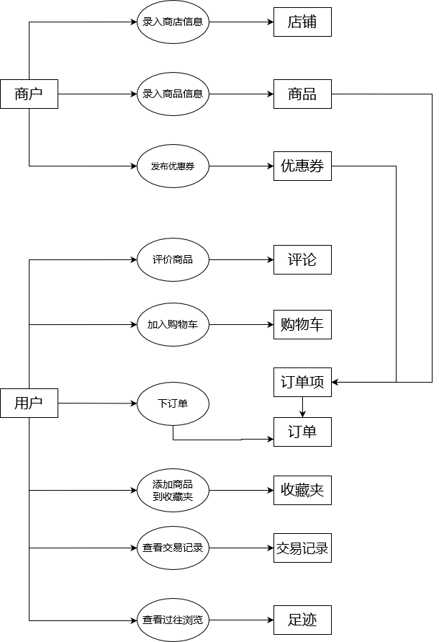

1. **数据元素表**

|  |  |  |  |  |  |  |  |
| --- | --- | --- | --- | --- | --- | --- | --- |
| 实体名：用户 | | | | | | | |
|  | 用户id | 用户名 | 密码 | 用户身份 | 收货地址 | 手机号码 | 邮箱 |
| 数据类型 |  |  |  |  |  |  |  |
| 数据宽度 |  |  |  |  |  |  |  |
| 值约束 |  |  |  |  |  |  |  |
| 是否允许空值 |  |  |  |  |  |  |  |

|  |  |  |  |  |
| --- | --- | --- | --- | --- |
| 实体名：店铺 | | | | |
|  | 店铺id | 店铺名 | 简介 | 星级 |
| 数据类型 |  |  |  |  |
| 数据宽度 |  |  |  |  |
| 值约束 |  |  |  |  |
| 是否允许空值 |  |  |  |  |

|  |  |  |  |  |  |  |
| --- | --- | --- | --- | --- | --- | --- |
| 实体名：商品 | | | | | | |
|  | 商品id | 店铺id | 价格 | 描述 | 产品类别 | 发布时间 |
| 数据类型 |  |  |  |  |  |  |
| 数据宽度 |  |  |  |  |  |  |
| 值约束 |  |  |  |  |  |  |
| 是否允许空值 |  |  |  |  |  |  |

|  |  |  |  |
| --- | --- | --- | --- |
| 实体名：购物车 | | | |
| 数据类型 | 用户id | 商品id | 添加时间 |
| 数据宽度 |  |  |  |
| 值约束 |  |  |  |
| 是否允许空值 |  |  |  |

|  |  |  |  |  |  |
| --- | --- | --- | --- | --- | --- |
| 实体名：订单项 | | | | | |
| 数据类型 | 订单项id | 用户id | 商品id | 价格 | 订单id |
| 数据宽度 |  |  |  |  |  |
| 值约束 |  |  |  |  |  |
| 是否允许空值 |  |  |  |  |  |

|  |  |  |  |  |  |  |  |
| --- | --- | --- | --- | --- | --- | --- | --- |
| 实体名：订单 | | | | | | | |
| 数据类型 | 订单id | 交易时间 | 交易价格 | 用户id | 发货地址 | 发货电话 | 订单状态 |
| 数据宽度 |  |  |  |  |  |  |  |
| 值约束 |  |  |  |  |  |  |  |
| 是否允许空值 |  |  |  |  |  |  |  |

|  |  |  |  |
| --- | --- | --- | --- |
| 实体名：收藏夹 | | | |
| 数据类型 | 用户id | 商品id | 添加时间 |
| 数据宽度 |  |  |  |
| 值约束 |  |  |  |
| 是否允许空值 |  |  |  |

|  |  |  |  |  |  |
| --- | --- | --- | --- | --- | --- |
| 实体名：优惠券 | | | | | |
| 数据类型 | 店铺id | 商品id | 折扣 | 发布时间 | 结束时间 |
| 数据宽度 |  |  |  |  |  |
| 值约束 |  |  |  |  |  |
| 是否允许空值 |  |  |  |  |  |

|  |  |  |  |
| --- | --- | --- | --- |
| 实体名：足迹 | | | |
| 数据类型 | 用户id | 商品id | 添加时间 |
| 数据宽度 |  |  |  |
| 值约束 |  |  |  |
| 是否允许空值 |  |  |  |

|  |  |  |  |  |
| --- | --- | --- | --- | --- |
| 实体名：评论 | | | | |
| 数据类型 | 商品id | 用户id | 内容 | 发布时间 |
| 数据宽度 |  |  |  |  |
| 值约束 |  |  |  |  |
| 是否允许空值 |  |  |  |  |

|  |  |  |  |  |
| --- | --- | --- | --- | --- |
| 实体名：商品额外属性 | | | | |
| 数据类型 | 商品id | 图片路径 | 颜色 | 参数 |
| 数据宽度 |  |  |  |  |
| 值约束 |  |  |  |  |
| 是否允许空值 |  |  |  |  |

|  |  |  |  |  |
| --- | --- | --- | --- | --- |
| 实体名：交易记录 | | | | |
| 数据类型 | 商品id | 订单id | 交易时间 | 交易状态 |
| 数据宽度 |  |  |  |  |
| 值约束 |  |  |  |  |
| 是否允许空值 |  |  |  |  |

二、数据库系统的概念模式

**系统初步E-R图**

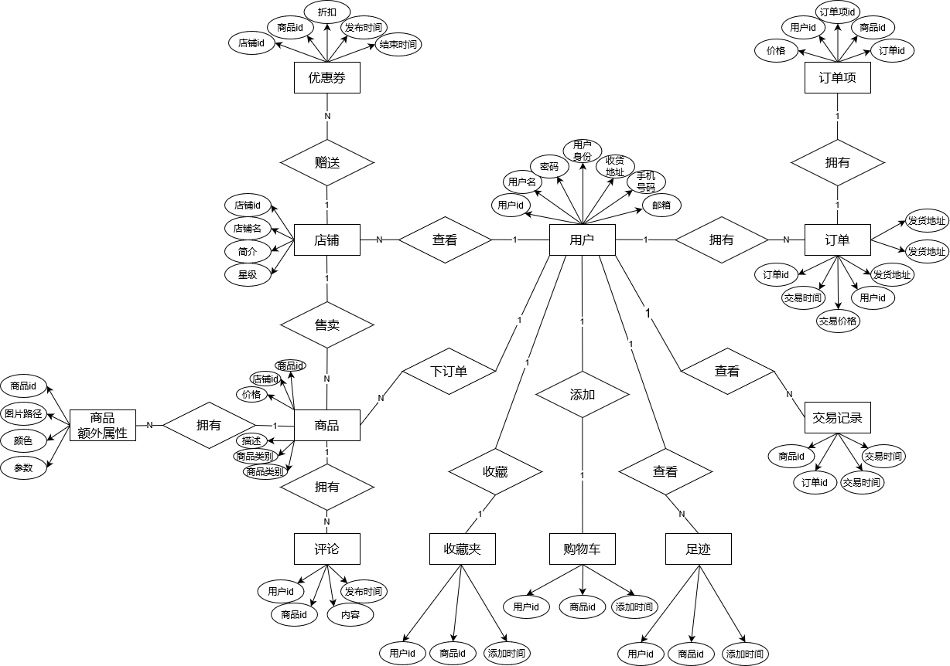

三、数据库系统的逻辑模式

用户（用户id，用户名，密码，用户身份，收货地址，手机号码，邮箱）

主码：用户id

函数依赖：用户id—>（用户名，密码，用户身份，收货地址，手机号码，邮箱）

实体各属性不可再分，且各属性既不部分函数依赖于码也不传递函数依赖于码，故符合3NF。

店铺（店铺id，店铺名，简介，星级）

主码：店铺id

函数依赖：店铺id—>（店铺名，简介，星级）

实体各属性不可再分，且各属性既不部分函数依赖于码也不传递函数依赖于码，故符合3NF。

商品（商品id，店铺id，价格，描述，产品类别，发布时间）

主码：（商品id，店铺id）

函数依赖：（商品id，店铺id）—>（价格，描述，产品类别，发布时间）

实体各属性不可再分，且各属性既不部分函数依赖于码也不传递函数依赖于码，故符合3NF。

购物车（用户id，产品id，添加时间）

主码：用户id

函数依赖：用户id—>（产品id，添加时间）

实体各属性不可再分，且各属性既不部分函数依赖于码也不传递函数依赖于码，故符合3NF。

订单项（订单项id，用户id，商品id，价格，订单id）

主码：订单项id

函数依赖：订单项id—>（用户id，商品id，价格，订单id）

实体各属性不可再分，且各属性既不部分函数依赖于码也不传递函数依赖于码，故符合3NF。

订单（订单id，交易时间，交易价格，用户id，发货地址，发货电话，订单状态）

主码：订单id

函数依赖：订单id—>（添加时间，交易价格，用户id，发货地址，发货电话，订单状态）

实体各属性不可再分，且各属性既不部分函数依赖于码也不传递函数依赖于码，故符合3NF。

收藏夹（用户id，商品id，添加时间）

主码：用户id

函数依赖：用户id—>（商品id，添加时间）

实体各属性不可再分，且各属性既不部分函数依赖于码也不传递函数依赖于码，故符合3NF。

优惠券（店铺id，商品id，折扣，发布时间，结束时间）

主码：（店铺id，商品id）

函数依赖：（店铺id，商品id）—>（折扣，发布时间，结束时间）

实体各属性不可再分，且各属性既不部分函数依赖于码也不传递函数依赖于码，故符合3NF。

足迹（用户id，商品id，添加时间 ）

主码：用户id

函数依赖：用户id—>（商品id，添加时间）

实体各属性不可再分，且各属性既不部分函数依赖于码也不传递函数依赖于码，故符合3NF。

评论（商品id，用户id，内容，发布时间）

主码：（商品id，用户id）

函数依赖：（商品id，用户id）—>（内容，发布时间）

实体各属性不可再分，且各属性既不部分函数依赖于码也不传递函数依赖于码，故符合3NF。

商品额外属性（产品id，图片路径，颜色，参数）

主码：产品id

函数依赖：产品id—>（图片路径，颜色，参数）

实体各属性不可再分，且各属性既不部分函数依赖于码也不传递函数依赖于码，故符合3NF。

交易记录（商品id，订单id，交易时间，交易状态）

主码：订单id

函数依赖：订单id—>（商品id，交易时间，交易状态）

实体各属性不可再分，且各属性既不部分函数依赖于码也不传递函数依赖于码，故符合3NF。